

*Equipe:*

Gabriel DIOH

Ilyassa COLY

*Professeur:*

M. khalifa GUEYE

Administrateur systèmes et réseaux /

RAPPORT DE PROJET DE FIN D’ETUDE

Module:Administration Windows Server 2012

*Année académique 2018-2019*

REPUBLIQUE DU SENEGAL

DIRECTION DE L’ENSEIGNEMENT SUPERIEUR

INSTITUT SUPERIEUR DE TECHNOLOGIE INDUSTRIELLE



Sicap Sacré Cœur II – BP : 10155 Tel /Fax: 33 825 41 66 Dakar –Sénégal

Site Web: www.ipg-isti.com Email: information@ipg-isti.com



*Un Peuple – Un But – Une Foi*

MINISTERE DE L’ENSEIGNEMENT SUPERIEUR DE LA RECHERCHE ET DE L’INNOVATION

RAPPORT DE PROJET DE FIN D’ETUDE

Module:Administration Windows Server 2012

# PREFACE

Ce document a pour but de décrire le déroulement de notre projet Windows server 2012. C’est le résultat du travail qui nous a permis de réaliser un système informatique pour une entreprise.

Ce rapport contient l’ensemble des éléments du projet. D’un point de vue technique tout d’abord, nous présenterons le cahier des charges tel que nous l’avons reçu. Nous décrirons le fonctionnement de notre projet dans son ensemble ainsi que les éléments qui prouvent le bon fonctionnement de celui-ci. Pour terminer la partie technique, nous présenterons nos impressions sur le projet concernant les difficultés techniques rencontrées et les perspectives ouvertes.

Nous espérons que vous prendrez autant de plaisir à lire ce rapport que nous en avons pris durant tout le déroulement de ce projet.

# SOMMAIRE

CHAPITRE 1: CADRE THEORIQUE 1

1.1 CONTEXTE 1

1.2 CAHIER DE CHARGE 1

*A-* *Active Directory* 1

B- Mise en place de la messagerie 1

C- Stratégie de sécurité de groupe (GPO) 2

1.3 OBJECTIF 2

CHAPITRE 2: MISE EN ŒUVRE………………………………………………...3

*A-* *Active Directory* 3

B- Mise en place de la messagerie 7

C- Stratégie de sécurité de groupe (GPO) 28

Conclusion ……………………………………………………………………….33

# CHAPITRE 1: CADRE THEORIQUE

## **CONTEXTE**

Ce projet nous a été donné par notre professeur d’Administration windows server 2012 en vue de nous évaluer, mais surtout de nous permettre de capitaliser quelques expériences en Administration Windows server 2012 en tant que étudiant en licence professionnelle

## **CAHIER DE CHARGE**

## Il nous a été fourni au début du projet un cahier des charges précis à respecter.

## ***Active Directory***

## Configurer un contrôleur de domaine avec le nom de domaine portant le suffixe Grp3.lab

## Intégrer une machine cliente dans le domaine

## Créer deux utilisateurs qui portent le nom des membres (Gabriel Diokh et Ilyassa Coly)

## Mise en place de la messagerie

## Configurer Hmailserver pour la messagerie dans le domaine

## Créer les boites aux lettres des utilisateurs déjà déclarés dans Active Directory

## Configurer le Webmail Squirrelmail pour permettre aux utilisateurs de lire, écrire ou envoyer des mails

## NB ; le Webmail sera uniquement accessible avec l’URL :http://mail.Grp3.lab

## Configurer la messagerie instantanée avec Openfire/Spark sur le domaine

## Utiliser uniquement les mêmes utilisateurs déjà dans Active Directory

## Stratégie de sécurité de groupe (GPO)

## Créer les unités organisationnelles suivant l’arborescence

LaboISTI

## 

## 

RESEAU

ANA

## - Déplacer les utilisateurs dans l’OU ANA

## - Déplacer la machine cliente dans l’OU LaboISTI

## - Créer la stratégie de sécurité appelée NoItemsDesktop et lier là à l’OU ANA. Cette stratégie devra interdire l’affichage des éléments du Bureau

## - Créer la stratégie de sécurité appelée NoInstall-UninstallApp et lier là à l’OU RESEAU. Cette stratégie devra interdire l’installation/ou la désinstallation d’application

## **1.3** **OBJECTIF**

## L’objectif de ce projet est de mettre en place un système informatique, ayant un serveur de messagerie disponible et une bonne stratégie de groupe.

CHAPITRE 2: MISE EN OEUVRE

1. Active Directory

* Configuration du contrôleur de domaine

****Rappel****

Un contrôleur de domaine est un serveur qui exécute le rôle AD DS. Active Directory est une base de données centrale qui stocke les comptes d’utilisateurs, les comptes d’ordinateurs, des unités organisationnelles, des domaines Active Directory et les forêts. La gestion des utilisateurs, des ordinateurs ou encore l’application de politiques se font depuis l’active directory du serveur (qu’il est possible de lancer via la commande dsa.msc).

### Prérequis :

Pour l’installation d’un contrôleur de domaine, les prérequis sont les mêmes que pour l’installation de Windows Serveur 2012. Cependant, attention à prendre en compte la taille de votre domaine, ainsi que le nombre d’utilisateur ou d’ordinateur qui viendront s’ajouter sur ADDS.)

* CPU : Minimum: 1.4 GHz 64-bit
* Mémoire vive : 512Mo
* 32Go d’espace disque
* Une connexion réseau

### Avant de commencer :

Il est nécessaire de configurer son serveur en IP Fixe et de l’avoir renommé. Nommer votre serveur en fonction de la convention de nommage de votre entreprise. Ici, nous appellerons le serveur serveurgrp3.lab (grp3.lab étant le suffixe de notre domaine).

### Installation du Rôle DNS & ADDS

Pour installer un contrôleur de domaine, deux rôles sont indispensables : Le rôle DNS et ADDS. Ci-après les étapes à suivre :

* Depuis le Gestionnaire de serveur, cliquer sur l’étape Gérer puis Ajouter des rôles et fonctionnalités.
* Sélectionner le type d’installation « Installation basée sur un rôle ou une fonctionnalité ».
* Pour le moment, nous n’avons qu’un seul serveur dans le pool, nous avons donc juste à le sélectionner et cliquer sur Suivant
* Arriver sur la fenêtre de sélection des rôles, pour que ADDS fonctionne, il est indispensable d’avoir un serveur DNS. Nous allons donc installer les rôles DNS + ADDS. Pour cela, cocher simplement DNS puis ADDS dans la fenêtre de sélection des rôles. Enfin, cliquer sur Suivant.
* Des fonctionnalités supplémentaires sont automatiquement sélectionnées pour vous, ajoutez-les.
* Après avoir ajouté des rôles, nous pouvons ajouter des fonctionnalités supplémentaires. En général, toutes les caractéristiques qui sont nécessaires pour soutenir le rôle de cible sont déjà sélectionnées de sorte que nous pouvons simplement cliquer sur le bouton Suivant pour continuer.
* Dans la dernière fenêtre, tout nous semble OK, alors cliquons sur Installer.
* Revenons maintenant sur le Dashboard du Server Manager, Nous devrions y trouver une petite alerte. Cliquons dessus, puis sur Promouvoir ce serveur en contrôleur de domaine.
* A ce stade, nous allons créer un nouveau domaine et donc une nouvelle forêt. Le nom du domaine est grp3.lab
* Ensuite, nous allons devoir également choisir un mot de passe de restauration des services d’annuaire (DSRM). Cliquons sur Suivant pour continuer.
* Normalement, dans la fenêtre qui suit nous pouvons créer une délégation DNS, ici, nous n’avons pas d’autres serveurs DNS dans ce domaine, il est donc logique d’avoir un avertissement. Cliquons sur Suivant pour continuer.
* Le NetBIOS sera automatiquement créé, nous pouvons le changer si nécessaire, mais cela ne nous semble pas plus judicieux. Le mieux est de laisser le nom par défaut. Cliquons sur Suivant pour continuer.
* Cliquons encore sur Suivant pour continuer.
* On y ait presque ! Tout est OK nous pouvons alors cliquer sur Suivant.
* Nous y voilà, nous avons quelques avertissements, mais c’est tout à fait normal, rien d’inquiétant. Cliquons sur Installer pour enfin lancer l’installation du contrôleur de domaine.
* Une fois l’installation terminée, un redémarrage est nécessaire.

Le serveur a redémarré, et on peut même voir déjà la différence, Nous nous authentifions maintenant sur le domaine. Tapons notre mot de passe Administrateur.

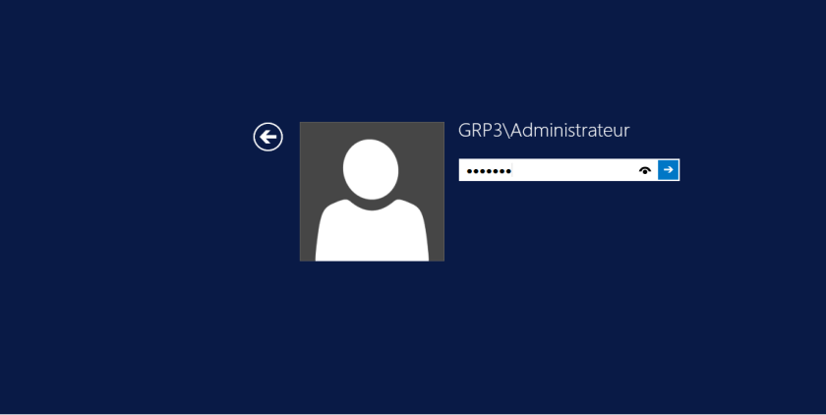

Une fois le domaine crée, nous allons maintenant passer à l’intégration d’une machine cliente dans le domaine

* Intégrer une machine cliente dans le domaine

Les étapes à suivre pour intégrer une machine cliente dans le domaine grp3.lab sont les suivantes :

* Aller sur la machine cliente au niveau du menu démarrer, ordinateur, clique droit et sélectionner l’option <propriétés>
* Sur la fenêtre qui s’affiche, au milieu à droite vers le bas, cliquer sur <modifier les paramètres>
* Une autre fenêtre s’ouvre, cliquer sur <modifier>
* Sur cette nouvelle fenêtre cocher sur <domaine> et renseigner le nom du domaine (grp3.lab pour notre cas) puis cliquer sur <ok>

A présent nous venons d’intégrer une machine cliente (machine virtuelle Windows 10) dans notre domaine. Nous pouvons même vérifier cela en allant sur le serveur, dérouler le menu outils, sélectionner utilisateurs et ordinateurs active directory. Sur la fenêtre qui s’affiche, dérouler le menu du domaine grp3.lab puis cliquer sur computer (ordinateur)

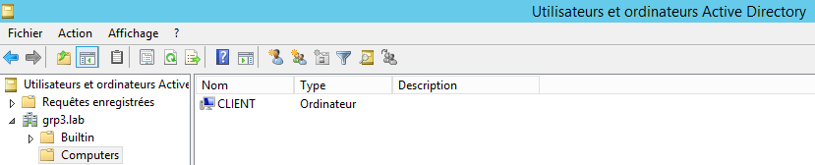

Puisque nous venons d’intégrer une machine cliente dans le domaine, nous allons passer à la création des utilisateurs.

## **Créer deux utilisateurs qui portent le nom des membres** (Gabriel Diokh et Ilyassa Coly)

## Pour la création des utilisateurs (gabriel et ilyassa) c’est très simple. Toujours dans l’onglet **Utilisateurs et ordinateurs Active Directory**, faire un clic droit sur **grp3.lab**, choisir **nouveau** puis **utilisateur**

## C:\Users\hp 15\Pictures\projet guèye\users.PNG

## Sur la fenêtre qui s’affiche, renseigner les informations relatives à l’utilisateur puis cliquer sur suivant

## C:\Users\hp 15\Pictures\projet guèye\gabi.PNG

## Une autre fenêtre s’affiche sur laquelle nous devons mettre le mot de passe de l’utilisateur. Après cela, cocher sur **le mot de passe n’expire jamais** ensuite cliquer sur **suivant** et en fin sur **terminer**

## C:\Users\hp 15\Pictures\projet guèye\passwd gabi.PNG

## Voilà ! Nous venons de créer les utilisateurs membre de grp3.lab en l’occurrence gabriel diokh et ilyassa coly

## C:\Users\hp 15\Pictures\projet guèye\users ok.PNG

Passons à présent à la configuration du serveur de messagerie

1. Mise en place de la messagerie

* Configurer Hmailserver pour la messagerie dans le domaine

Avant de pouvoir configurer Hmailserver, il faut d’abord l’installer. Il suffit juste d’avoir le setup, l’executer et suivre les etapes de l’installation. Dans notre cas nous avons installé la version hMailServer-5.6.7-B2425.

Nous pouvons voir le résultat de l’installation dans les applications de notre serveur principal

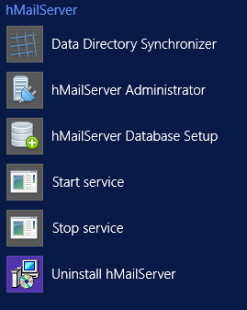

Maintenant nous pouvons passer à sa configuration pour la messagerie de notre domaine. C’est très simple, il suffit de cliquer sur hMailserver Administrator puis sur la fenêtre qui s’affiche renseigner le mot de passe puis cliquer sur ok

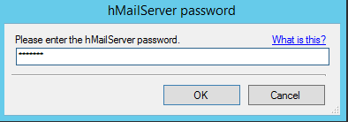

* Sur la fenêtre qui s’ouvre, faire un clic droit sur Domains puis cliquer sur Add…
* Une autre fenêtre s’affiche sur laquelle nous devons renseigner le nom de notre domaine (grp3.lab) puis cliquer sur Save en bas de la fenêtre pour sauvegarder

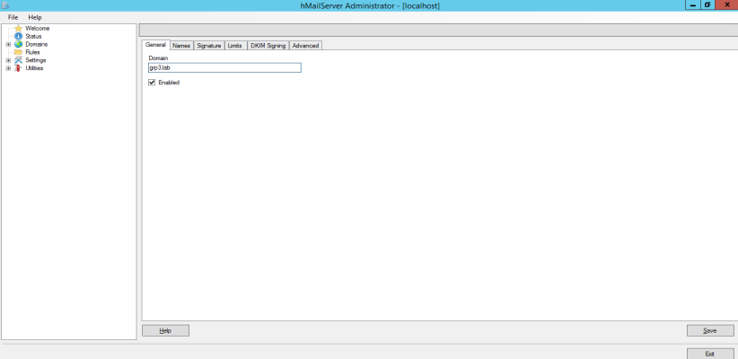

Une fois notre domaine ajouté, passons à présent à l’étape suivante ...

## **Créer les boites aux lettres des utilisateurs déjà déclarés dans Active Directory**

## Pour se faire, toujours dans hMailserver Administrator, en déroulant l’onglet **Domains**, on voit notre domaine **grp3.lab** ajouté récemment, dérouler ce dernier et faire un clic droit sur **Accounts** puis sur **Add AD account** pour choisir nos utilisateurs se trouvant dans l’Active Directory

## 

## Sur la fenêtre qui s’ouvre nous allons sélectionner d’abord notre domaine grp3.lab puis nos deux utilisateurs (gabriel et ilyassa) et cliquer sur **ok** pour valider

## 

## Nous pouvons vérifier la création des boites aux lettres de nos deux utilisateurs en faisant un clic sur **Accounts** (comptes)

## 

## Configurons le protocole SMTP. Il suffit de dérouler l’onglet **Settings**, ensuite celui de **Protocols**, puis cliquer sur **SMTP**. Sur la fenêtre qui s’ouvre, cliquer sur l’onglet **Delivery of e-mail** et maitre le nom du serveur Mail (grp3.lab dans notre cas) au niveau de **Remote host name**

## 

## Après cela, cliquer sur l’onglet **Advanced**, mettre l’adresse ip du serveur de messagerie dans **Bind local ip address**.

## 

## Après cela toujours dans l’onglet SMTP faire un clic droit sur **Routes** et cliquer sur **Add**. Sur la fenêtre qui s’affiche, renseigner le nom du domaine dans **Domain**, l’adresse du serveur smtp dans **Target SMTP host**, le numéro du port SMTP (25) dans **TCP/IP port** puis cocher sur les deux **A local email address**.

## 

## Passons à la configuration d’IMAP. Cliquer sur **IMAP** puis sur l’onglet **Advanced** sur la fenêtre qui s’affiche puis tout cocher dans **Extensions**. Pour finir cliquer sur **Save**

## 

## La dernière étape de cette configuration consiste à dérouler l’onglet **Advanced**, ensuite faire un clic droit sur **IP Ranges** puis cliquer sur **Add**. Puis renseigner l’adresse IP du serveur de messagerie, cocher le protocole **SMTP** et **IMAP** et en fin cliquer sur **Save**

## 

## A présent tout marche à merveille, nous pouvons même le voir en faisant un test sur l’onglet **Diagnostics**

## C:\Users\hp 15\Desktop\Windows Server 2012-2019-07-28-19-48-02.png

## Le **test backup directory** est en couleur rouge car nous n’avons pas jugé nécessaire de le configurer. Nous pouvons maintenant passer à l’étape suivante…

## **Configurer le Webmail Squirrelmail pour permettre aux utilisateurs de lire, écrire ou envoyer des mails**

## **Serveur IIS**

## D’abord nous allons installer toutes les fonctionnalités nécessaires pour l’hébergement de **Squirrelmail** donc allons dans le **gestionnaire de serveur**, dans **gérer** puis **ajouter des rôles et fonctionnalités**, à la partie **rôles de serveurs** puis choisir **serveur Web IIS** déplier et dans **développement d’applications** choisir **cgi** appuyez deux fois sur suivant puis installer.

## Après installations nous avons un le service IIS actif dans notre serveur, nous déplacerons notre dossier **Squirrelmail** (nous reviendrons sur l’installation de Squirrelmail et sa configuration) dans le dossier **wwwroot** qui se trouve dans le chemin C:\inetpub\wwwroot qui est créer lors de l’installation de IIS.

## Pour le support de php dans IIS, nous pouvons soit le faire manuellement ou de manière automatique, nous avons choisis la manière automatique, sa configuration est de la manière suivante il faudra allez télécharger (vérifier si c’est un site de confiance) puis installer le logiciel **WebPlatformInstalle**r après exécution vous verrez la page suivante

## Puis

## 

## Allez vers la barre de recherche puis tapez PHP après cela une page similaire à celle-là s’affichera :

## 

## Dans ce cas la version php 5 a déjà été installée si ce n’est pas le cas appuyer sur **ajouter** qui se trouve juste à sa droite, après cela appuyer sur **installer** après cela toutes les dépendances nécessaires seront installées en plus de **PHP Manager** si ce dernier n’est pas installé télécharger le sur internet puis installer le sur notre windows server 2012. Après installations nous aurons dans IIS l’interface suivante :

## 

## **Squirrelmail**

## Passons à Squirrelmail, avant tout nous allons télécharger le fichier contenant Squirrelmail à l’adresse suivante :

## <https://squirrelmail.org/download.php>

## Ou directement sur :

## <https://sourceforge.net/projects/squirrelmail/files/stable/1.4.22/squirrelmail-webmail-1.4.22.tar.gz/download?use_mirror=netcologne>

## Après avoir téléchargé le fichier, il faut le décompresser avec un logiciel adéquat dans notre cas nous avons utilisé Winrar après cela il faudra allez dans le dossier **config**, renommer le dossier appelé « **config-default.php** » en **config** avec l’extension **.php** si elle apparait, après modification ouvrez le fichier et changez ses lignes de paramètres spécifiques :

## **$org_name** qui est le nom d’organisation, nous avons choisis "grp3.lab" ;

## **$domain** qui est le nom de domaine dans ce cas nous avons pris notre domaine "grp3.lab" ;

## **$smtpServerAddress** qui est l’adresse de notre serveur smtp dans notre cas ‘192.168.10.1’ ;

## **$imapServerAddress** qui est l’adresse de notre serveur imap dans notre cas '192.168.10.1' ;

## **$imap_server_type** dans ce champ nous choisissons le type de serveur imap qui est dans la liste des serveurs supporté par Squirrelmail, choisissons le serveur que l’on utilise qui est 'hmailserver' ;

## **$smtp_auth_mech** nous avons choisis comme paramètre pour l’authentification smtp qui est dans la liste des choix 'login’ ;

## **$imap_auth_mech** nous avons choisis comme paramètre pour l’authentification smtp qui est dans la liste des choix ‘login’ ;

## **$data_dir** qui est notre chemin vers notre dossier data dans notre cas 'C:\inetpub\wwwroot\data’ ;

## **$attachment_dir** qui est notre chemin vers notre dossier attachement qu’on a doit créer si elle n’existe pas dans notre cas 'C:\mail\attachment' ;

## NB : Le dossier data et attachment doivent avoir les permissions d’écritures, donc il faudra vérifier cela.

## **Vérifications et test d’envoie**

## Pour vérifier que notre squirrelmail fonctionne ouvrons un navigateur, allons dans l’URL qui nous permet d’accéder à notre serveur de messagerie dans notre cas **mail.grp3.lab** voici l’interface affichée :

## 

## Après cela renseignons les paramètres qui ont déjà été configurés dans notre serveur hMail et qui correspond à notre domaine, prenons le cas de notre utilisateur ilyassa

## 

## Après que les bons identifiants et mot de passe soient renseignés nous avons l’interface d’accueil suivante

## 

## Allons tester l’envoie d’un message. Cliquons sur **compose** qui se trouve juste en haut puis écrivons un message à notre utilisateur gabriel

## 

## Envoyons ce message en cliquant sur **send** puis vérifions si notre utilisateur gabriel l’a bien reçu, après allons dans **sent** qui se trouve juste à droite de la page pour vérifier si le message est dans notre boite d’envoie

## 

## Déconnectons-nous grâce à **Sign Out** qui se trouve en haut à droite puis connectons nous avec l’identifiant de gabriel.

## 

## Après connexion, nous voyons que le message a été bien reçu

## 

## En appuyant sur l’objet du message qui se trouve à la partie **subject,** dans notre cas **no subject** car nous n’avons pas de sujet de message, nous aurons plus de détails.

## 

## Ce ci met fin à notre test, nous pouvons voir que toute la configuration fonctionne.

## **Configurer la messagerie instantanée avec Openfire/Spark sur le domaine**

Avant de pouvoir configurer Openfire/Spark, il faut les installer d’abord. Il suffit juste d’avoir les setups, les exécuter et suivre les étapes de leur installation. Dans notre cas nous avons installé la version openfire_4_4_0_bundledJRE_x64 d’openfire et celle de spark_2_8_3 concernant Spark.

Nous pouvons voir le résultat de l’installation dans les applications de notre serveur principal

## 

Maintenant nous pouvons passer à leur configuration. D’abord configurons openfire. C’est très simple, il suffit de cliquer sur Openfire Server puis sur la fenêtre qui s’affiche cliquer sur Launch Admin

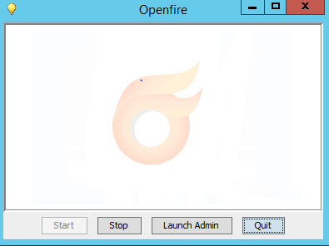

Sur la fenêtre qui s’affiche choisir la langue de préférence puis cliquer sur Continuer

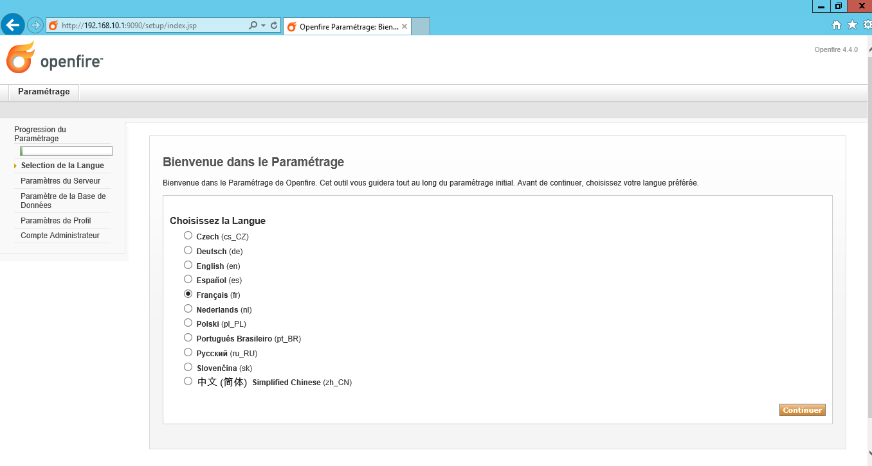

Ensuite renseigner les informations relatives au domaine et au serveur sur la fenêtre suivante puis cliquer sur continuer

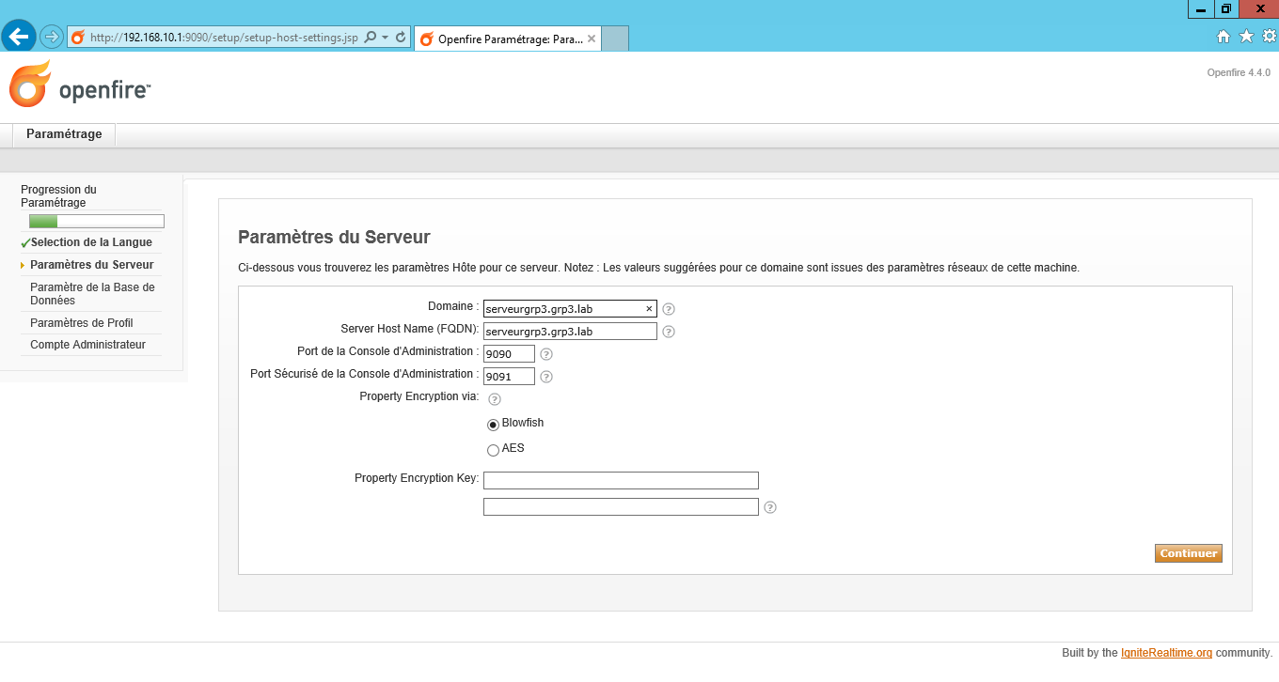

Ensuite cocher sur Base de données embarquée puis cliquer sur continuer

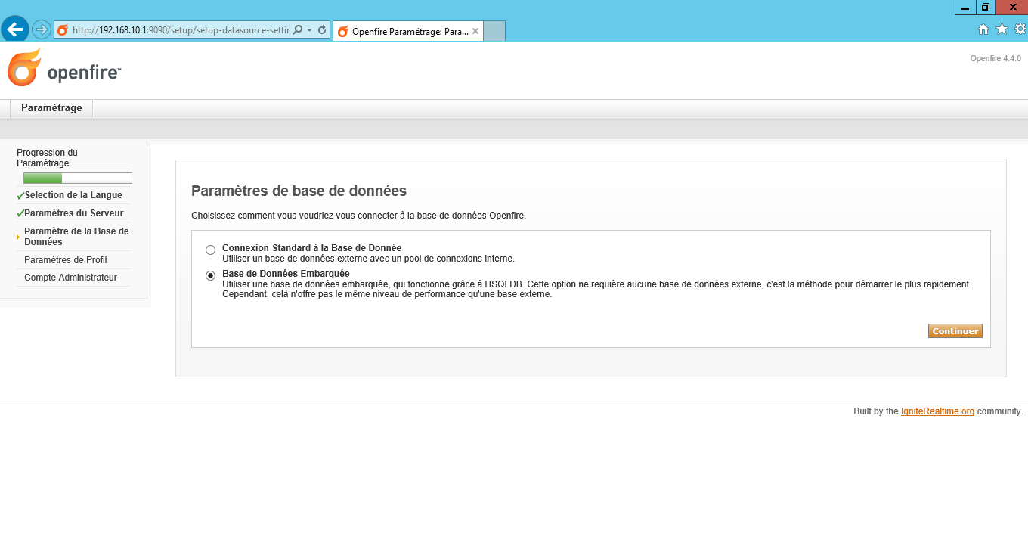

## Sur la fenetre qui s’affiche cocher **serveur LDAP** puis cliquer sur **continuer**

## C:\Users\hp 15\Desktop\Windows Server 2012 (2)-2019-07-26-17-31-14.png

## Sur la fenêtre suivante nous allons choisir Active Directory comme **type**, mettre l’adresse de notre serveur au niveau de **Hote**, renseigner le chemin de la **Base DN**, mettre le nom de l’utilisateur Administrateur admin openfire dans notre cas), son mot de passe puis nous allons tester en cliquant sur **Tester les paramètres**

## C:\Users\hp 15\Desktop\Windows Server 2012 (2)-2019-07-26-17-33-35.png

## Nous voyons sur la fenêtre qui s’affiche que le résultat de notre test est positif

## C:\Users\hp 15\Desktop\Windows Server 2012 (2)-2019-07-26-17-33-42.png

## Nous allons gentillement cliquer sur **Fermer** ensuit sur **Sauver et continuer.** Sur la fenetre qui suit on laisse les paramètres par defaut en cliquant sur **continuer**

## C:\Users\hp 15\Desktop\Windows Server 2012 (2)-2019-07-26-17-34-06.png

## On laisse toujours les paramètres par défaut en cliquant sur **Sauver et continuer**

## C:\Users\hp 15\Desktop\Windows Server 2012 (2)-2019-07-26-17-34-17.png

## Sur la fenêtre suivante on ajoute le nom de notre administrateur openfire. Pour rappel cet utilisateur a été créé, donc existe bel et bien dans notre Active Directory

## C:\Users\hp 15\Desktop\Windows Server 2012 (2)-2019-07-26-17-34-31.png

## Notre administrateur openfire a bien été ajouté. Nous pouvons même tester pour voir en cliquant sur **Test**

## C:\Users\hp 15\Desktop\Windows Server 2012 (2)-2019-07-26-17-34-51.png

## Nous voyons que le résultat du test est positif. Nous allons fermer cette petite fenêtre et cliquer sur **Continuer** pour passer à l’étape suivante

## C:\Users\hp 15\Desktop\Windows Server 2012 (2)-2019-07-26-17-35-14.png

## Ça y est ! A présent nous pouvons nous connecter en cliquant sur **Connectez-vous à la console d’administration**

## 

## Ensuite mettre le nom de l’administrateur, son mot de passe puis cliquer sur **Connexion**

## C:\Users\hp 15\Desktop\Windows Server 2012 (2)-2019-07-26-17-35-52.png

## Nous pouvons voir sur cette nouvelle fenetre qu’on vient de terminer avec la configuration d’Openfire

## C:\Users\hp 15\Desktop\Windows Server 2012 (2)-2019-07-26-17-36-13.png

## Nous pouvons même voir nos utilisateurs dans l’onglet **Utilisateurs/Groupes**

## C:\Users\hp 15\Desktop\Windows Server 2012 (2)-2019-07-26-17-36-30.png

## Passons maintenant à la configuration de Spark. Aller dans applications et cliquer sur **Spark**. Sur la fenetre qui s’affiche, cliquer sur **Avancé**

## C:\Users\hp 15\Desktop\Windows Server 2012 (2)-2019-07-26-17-37-29.png

## Sur la fenêtre suivante **cocher Accept all certificates** et **Disable certificate hosname verification** puis cliquer sur **Ok**

## C:\Users\hp 15\Desktop\Windows Server 2012 (2)-2019-07-26-17-37-57.png

## A présent mettons un nom d’utilisateur, ilyassa par exemple, son mot de passe, l’adresse du serveur et en fin cliquer sur connexion

## C:\Users\hp 15\Desktop\Windows Server 2012 (2)-2019-07-26-17-39-01.png

## Nous pouvons voir dans la fenêtre qui s’affiche que l’utilisateur ilyassa est bien connecté

## C:\Users\hp 15\Desktop\Windows Server 2012 (2)-2019-07-26-17-39-33.png

## A présent nous allons entamer la toute dernière partie de ce projet

1. Stratégie de sécurité de groupe (GPO)

## Créer les unités organisationnelles suivant l’arborescence

LaboISTI

## 

## 

RESEAU

ANA

## Pour ce faire on revient dans **Outils**, cliquer sur **Utilisateurs et ordinateurs Active Directory.** Sur la fenêtre qui s’affiche faire un clic droit sur **grp3.lab**, sélectionner **Nouveau** puis **Unité d’organisation**

## 

Renseigner le nom de l’unité d’organisation (LaboISTI dans notre cas) puis cliquer sur Ok

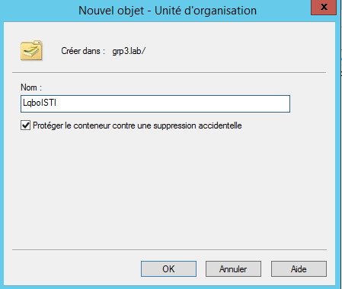

Nous pouvons voir que la création de l’unité d’organisation LaboISTI est faite. Faisons un clic droit sur LaboISTI, sélectionner Nouveau puis Unité d’organisation pour y créer les UO Ana et Réseau

* 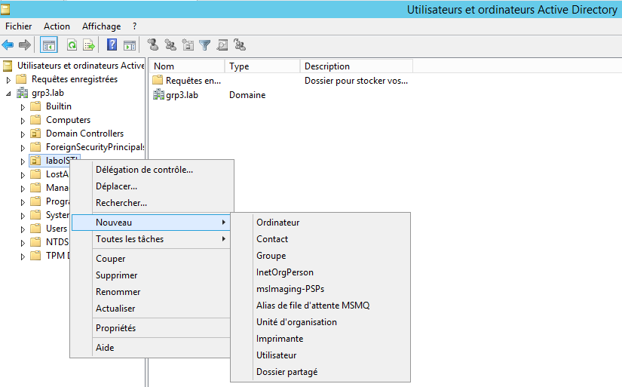

si nous faisons un clic sur LaboISTI, nous verrons les sous Unités organisations Ana et Réseau

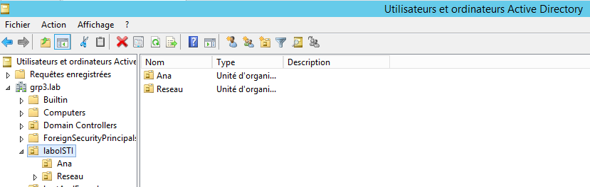

Passons à l’étape suivante…

* Déplacer les utilisateurs dans l’OU ANA

Selectionner nos deux utilisateurs crées, faire un clic droit puis sélectionner Déplacer

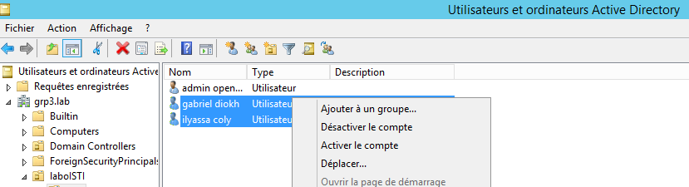

Sur la petite fenêtre qui s’affiche dérouler LaboISTI , sélectionner UO Ana et cliquer sur Ok

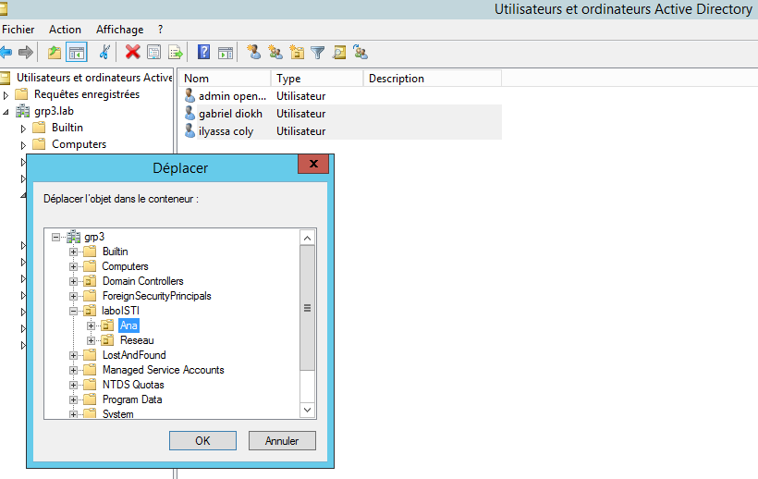

Déplacer la machine cliente dans l’OU LaboISTI

Pour se faire cliquer sur Computer, sélectionner la machine cliente, faire un clic droit puis cliquer sur Déplacer

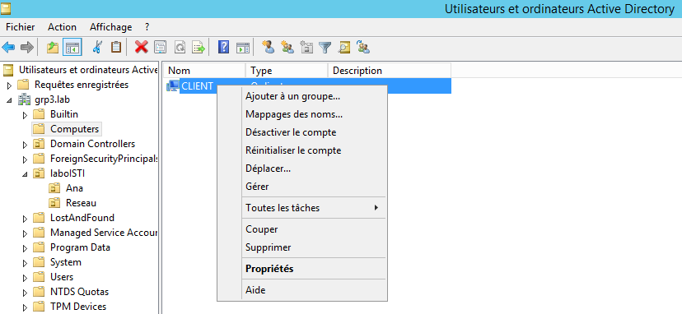

Sur la petite fenêtre qui s’affiche dérouler LaboISTI , sélectionner UO Reseau et cliquer sur Ok

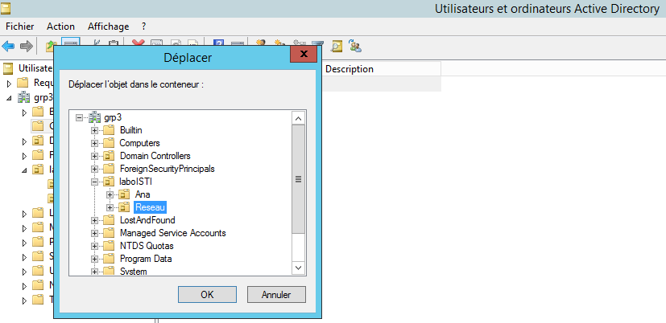

Passons à l’étape suivante…

## **Créer la stratégie de sécurité appelée NoItemsDesktop et lier là à l’OU ANA. Cette stratégie devra interdire l’affichage des éléments du Bureau**

## Pour se faire, dans **Outils,** cliquer sur **Gestion de stratégie de groupe**. Ensuite dérouler **grp3.lab** puis **LaboISTI**, ensuite faire un clic droit sur **Ana** et cliquer sur **Créer un objet GPO dans ce domaine et lier ici…** sur la fenêtre qui s’affiche mettre le nom de la stratégie (**NoItemsDesktop dans notre cas)** puis sur **Ok** pour enregistrer

## 

## Une fois la stratégie créée, faire un clic droit sur **NoItemsDesktop** et cliquer sur **modifié.** Sur la fenêtre qui s’affiche, dérouler le dossier **Stratégies** dans **Configuration Utilisateur**, dérouler ensuite le dossier **Modèles d’administration** et cliquer sur **Bureau**. Sélectionner l’option **Masquer et désactiver tous les éléments du Bureau**. Ensuite faire un clic droit dessus et cliquer sur **modifié**. Sur la fenêtre qui s’affiche cocher sur **Activé** et en fin sur **Appliquer** en bas de la fenêtre et OK pour terminer

## 

## Cette stratégie étant créée, nous pouvons passer à l’étape suivante…

## - **Créer la stratégie de sécurité appelée NoInstall-UninstallApp et lier là à l’OU RESEAU. Cette stratégie devra interdire l’installation/ou la désinstallation d’application**

## Pour se faire, dans **Outils** toujours**,** cliquer sur **Gestion de stratégie de groupe**. Ensuite dérouler **grp3.lab** puis **LaboISTI**, ensuite faire un clic droit sur **Reseau** et cliquer sur **Créer un objet GPO dans ce domaine et lier ici…** sur la fenêtre qui s’affiche mettre le nom de la stratégie (**NoInstall-UninstallApp** dans notre cas**)** puis sur **Ok** pour enregistrer

## 

## Une fois la stratégie créée, faire un clic droit sur **NoInstall-UninstallApp** et cliquer sur **modifié.** Sur la fenêtre qui s’affiche, dérouler le dossier **Stratégies** dans **Configuration Ordinateur**, dérouler ensuite le dossier **Modèles d’administration** puis le dossier **Panneau de configuration**. Ensuite cliquer sur **Ajouter ou supprimer des programmes** et sélectionner l’option **supprimer l’application Ajouter ou supprimer des programmes**. Ensuite faire un clic droit dessus et cliquer sur **modifié**. Sur la fenêtre qui s’affiche cocher sur **Activé** et en fin sur **Appliquer** en bas de la fenêtre et OK pour terminer

## C:\Users\hp 15\Desktop\Windows Server 2012-2019-07-29-01-52-47.png

A présent tout marche de début à la fin.

Conclusion

C’est la première fois que nous travaillons en groupe sur un projet avec un but bien défini. De l’avis général, nous avons consolidé nos connaissances générales et appris à faire des configurations plus attrayantes et plus orientées pour le monde du travail. Nous sommes globalement satisfaits de ce que nous avons réalisé.

Au niveau de la gestion du projet en équipe, nous avons réussi à bien nous répartir les tâches afin de réaliser nos objectifs dans les temps et l'ambiance générale du groupe était très bonne.

Une bonne expérience à renouveler !